|  |  |
| --- | --- |
| Gerb-BMSTU_01 | **Министерство науки и высшего образования Российской Федерации**  **Федеральное государственное бюджетное образовательное учреждение**  **высшего образования**  **«Московский государственный технический университет**  **имени Н.Э. Баумана**  **(национальный исследовательский университет)»**  **(МГТУ им. Н.Э. Баумана)** |

ФАКУЛЬТЕТ \_\_\_\_\_\_\_\_\_ИНФОРМАТИКА И СИСТЕМЫ УПРАЛЕНИЯ\_\_\_\_\_\_\_\_\_\_\_\_\_\_\_\_

КАФЕДРА \_\_\_\_\_\_СИСТЕМЫ ОБРАБОТКИ ИНФОРМАЦИИ И УПРАВЛЕНИЯ\_\_\_\_\_\_\_

**РАСЧЕТНО-ПОЯСНИТЕЛЬНАЯ ЗАПИСКА**

***К КУРСОВОЙ РАБОТЕ***

***НА ТЕМУ:***

***\_\_\_\_\_\_\_\_Прототип информационной системы \_\_\_\_***

***\_\_\_\_\_\_магазина компьютерных комплектующих\_\_\_***

***\_\_\_\_\_\_\_\_\_\_\_\_\_\_\_\_\_\_\_\_\_\_\_\_\_\_\_\_\_\_\_\_\_\_\_\_\_\_\_\_\_\_\_\_\_\_\_***

***\_\_\_\_\_\_\_\_\_\_\_\_\_\_\_\_\_\_\_\_\_\_\_\_\_\_\_\_\_\_\_\_\_\_\_\_\_\_\_\_\_\_\_\_\_\_\_***

***\_\_\_\_\_\_\_\_\_\_\_\_\_\_\_\_\_\_\_\_\_\_\_\_\_\_\_\_\_\_\_\_\_\_\_\_\_\_\_\_\_\_\_\_\_\_\_***

***\_\_\_\_\_\_\_\_\_\_\_\_\_\_\_\_\_\_\_\_\_\_\_\_\_\_\_\_\_\_\_\_\_\_\_\_\_\_\_\_\_\_\_\_\_\_\_***

Студент \_\_\_*ИУ5-35Б*\_\_\_\_\_\_\_\_ **\_\_\_\_\_\_\_\_\_\_\_\_\_\_\_\_\_ \_\_\_*Д.С.Турчин*\_\_\_\_\_\_\_**

(Группа) (Подпись, дата) (И.О.Фамилия)

Руководитель курсовой работы **\_\_\_\_\_\_\_\_\_\_\_\_\_\_\_\_\_ \_\_\_Г.И.*Ревунков*\_\_\_\_**

(Подпись, дата) (И.О.Фамилия)

Консультант **\_\_\_\_\_\_\_\_\_\_\_\_\_\_\_\_\_ \_\_\_\_\_\_\_\_\_\_\_\_\_\_\_\_\_\_\_\_**

(Подпись, дата) (И.О.Фамилия)

*2020 г.*

Оглавление

[Аннотация 3](#_Toc59308697)

[Цель 3](#_Toc59308698)

[Описание предметной области 3](#_Toc59308699)

[Ограничения предметной области 4](#_Toc59308700)

[Функциональная графическая модель 5](#_Toc59308701)

[Функциональная DFD модель 6](#_Toc59308702)

[Функциональная IDEF0 модель ПО 7](#_Toc59308703)

[Спецификация 8](#_Toc59308704)

[*Спецификационный вариант функциональной модели* 8](#_Toc59308705)

[*Спецификационный вариант инфологической модели* 8](#_Toc59308706)

[Даталогическая модель 10](#_Toc59308707)

[Инфологическая модель 11](#_Toc59308708)

[Структурная схема системы 12](#_Toc59308709)

[Граф диалога системы 13](#_Toc59308710)

[Схема работы системы 14](#_Toc59308711)

[Скриншоты таблиц 15](#_Toc59308712)

[Скриншоты форм 19](#_Toc59308713)

[*Связанные формы* 19](#_Toc59308714)

[*Подчиненные* 20](#_Toc59308715)

[*Другие* 22](#_Toc59308716)

[*Меню и авторизация* 23](#_Toc59308717)

[Скриншоты запросов 27](#_Toc59308718)

[Скриншоты отчетов 30](#_Toc59308719)

[Дополнительные скриншоты 35](#_Toc59308720)

[*Динамический поиск* 35](#_Toc59308721)

[*Обработка ошибки: отсутствие в списке* 35](#_Toc59308722)

[*Разграничение доступа пользователей* 36](#_Toc59308723)

[*Переключатели* 36](#_Toc59308724)

[*Запуск БД* 37](#_Toc59308725)

[Выводы 38](#_Toc59308726)

[Литература 38](#_Toc59308727)

# Аннотация

АИС «Компьютерный магазин» была разработана для автоматизации сбора информации о реализации компьютерных товаров, таких как системные блоки, компьютерные комплектующие, периферийные устройства, ПО и др., доходах предприятия, сотрудниках, складах и о торговых точках.

Данный макет АИС реализован на основе СУБД MS Access 2013, часть функциональности интерфейса выполнена на языке Visual Basic.

# Цель

Цель работы – разработка действующего макета системы обработки информации и управления. Наработки и основной функционал которого будут использованы в рамках курсовой работы по дисциплине Базы данных.

Задача данной системы заключается в систематизации и автоматизации деятельности, связанной с хранением и обработкой информации в рамках предметной области (о товарах, производителях, складах хранения, актах поставки, торговых точках, сотрудниках).

Введение в эксплуатацию АИС «Компьютерный магазин» позволит автоматизировать сбор, хранение и предоставление актуальной информации об инфраструктуре торговой компании и эффективности реализации компьютерных товаров, способствующей оптимизации продаж. База данных поможет акционерам следить за эффективностью работы торговых точек и их доходности, эффективности бизнес-модели «дискаунтер». Администрация сможет своевременно принимать решения об изменении планов работы соответственно поступающими в оптимальной и понятной форме данными.

# Описание предметной области

Предметная область «компьютерный магазин» имеет множество различных характеристик в виду разного возможного устройства. Это может быть интернет-ресурс, предоставляющий услуги оформления заказов. Это может быть сеть магазинов городского, регионального или мирового масштаба. Это может быть частный магазин запчастей. В своей работе я буду рассматривать сеть магазинов розничной продажи компьютеров и их комплектующих по бизнес-модели «дискаунтер». Это означает, что в торговой точке происходит оплата и оформление квитанции на вывоз со склада. Клиенты также могут получить консультацию у сотрудников торговой точки перед совершением покупки.

Более того, данная АИС может быть легко переделана под традиционную сеть розничных продаж. Для этого администрации нужно будет лишь привязать один конкретный склад к торговой точке. По умолчанию, один и тот же склад обслуживает несколько торговых точек.

Итак, сеть состоит из торговых точек (т.т.) и складов. В торговых точках работают люди (персонал), причем посменно. Смена длится 6 часов: от 6.00 до 11.59, от 12.00 до 17.59 и от 18.00 до 23.59. Т.т. может открываться и закрываться в любое время по желанию заказчика. Покупки могут быть совершены в торговой точке только в рабочее время магазина при условии наличия товара на ближайшем складе. На склады товары поставляются поставщиками (вендорами).

Таким образом, предметную область составляют следующие сущности: Торговая точка, Поставщик, Ассортимент, Склад, Персонал, Поставка, Продажа. Также включены подчиненные сущности: График, Состав продажи, Состав поставки, Список товаров склада.

Необходимо уточнить, что пользователи, имеющие к базе данных доступ уровня “Admin” могут вносить любые изменения во все таблицы с помощью форм, просматривать отчеты и запросы, представлять данные в виде статистических отчетов и диаграмм. Стандартным пользователям доступна лишь информация о содержании некоторых отчетов, их печать, а также формы для оформления акта продажи и поиск товаров в базе данных магазина.

Ограничения предметной области**:**

1. Нельзя продать больше товаров чем хранится на ближайшем складе в данный момент.
2. Поставку на склад осуществляет компания-поставщик.
3. Возраст персонала составляет (18 — 65) лет.
4. Покупки совершаются только в рабочие часы магазина.
5. Один и тот же сотрудник не может работать более 2-х смен в день. (предполагается, что одна смена 6 ч.)
6. Сотрудник в течение дня может работать на разных точках, но не одновременно. Эта возможность оставлена в удобство заказчика.
7. Поставить 3-ю смену можно только в торговых точках, которые работают более 12-ти часов в день.
8. При оформлении акта продажи указывается совершающий его сотрудник. Предполагается, что будет указан один из сотрудников, который находится на данной торговой точке в момент оформления продажи. Тем не менее, указан может быть любой сотрудник предприятия, если это потребуется. Реализована система информирования о сотрудниках, работающих в магазине в момент оформления.
9. При добавлении нового товара в базу данных указывается его поставщик. Если поставщик не зарегистрирован в АИС, система предложит форму его оформления.
10. Оплата покупки клиентом может быть совершена двумя способами: наличным и безналичным расчетом.

# Функциональная графическая модель

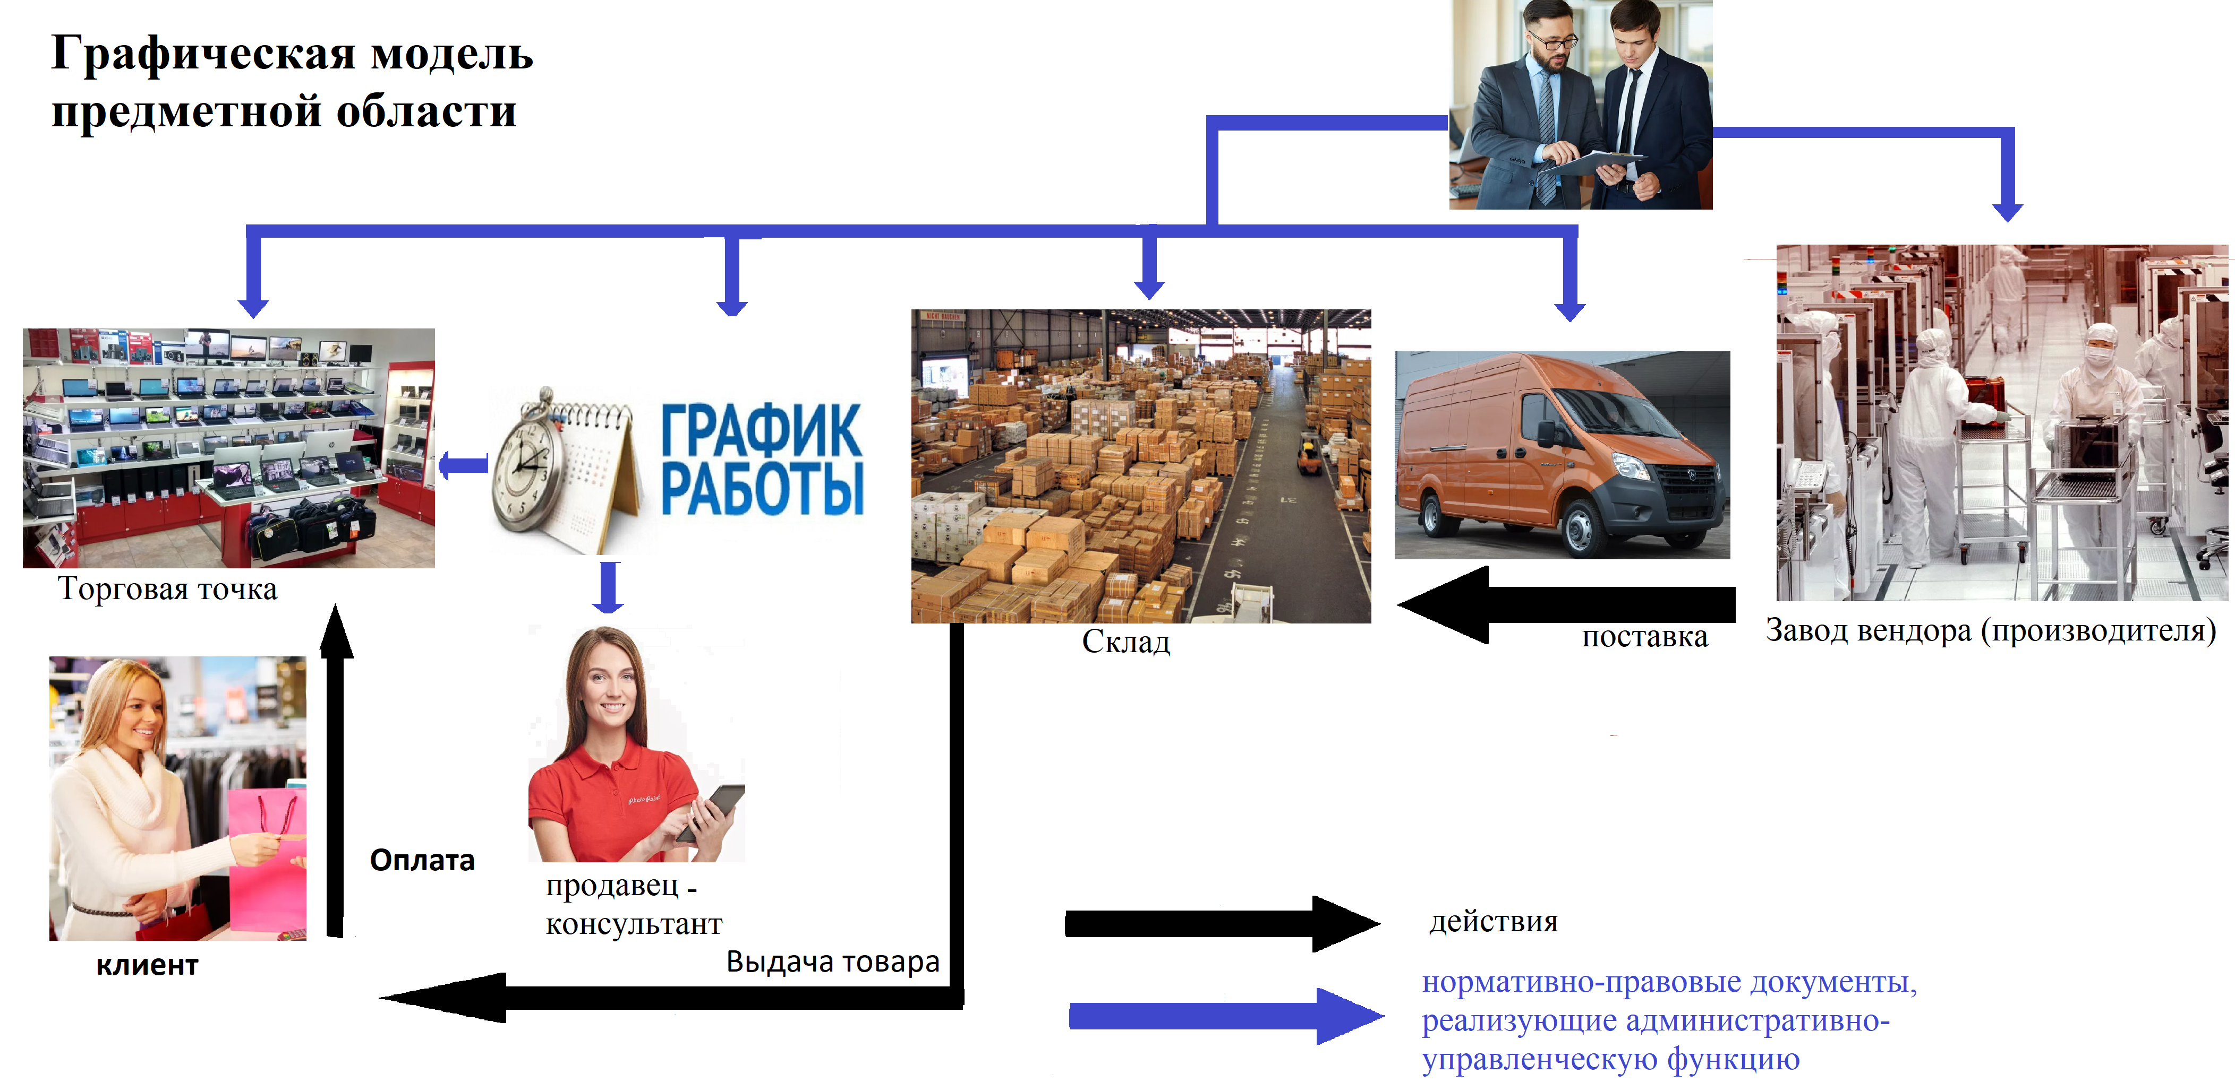

# Функциональная DFD модель

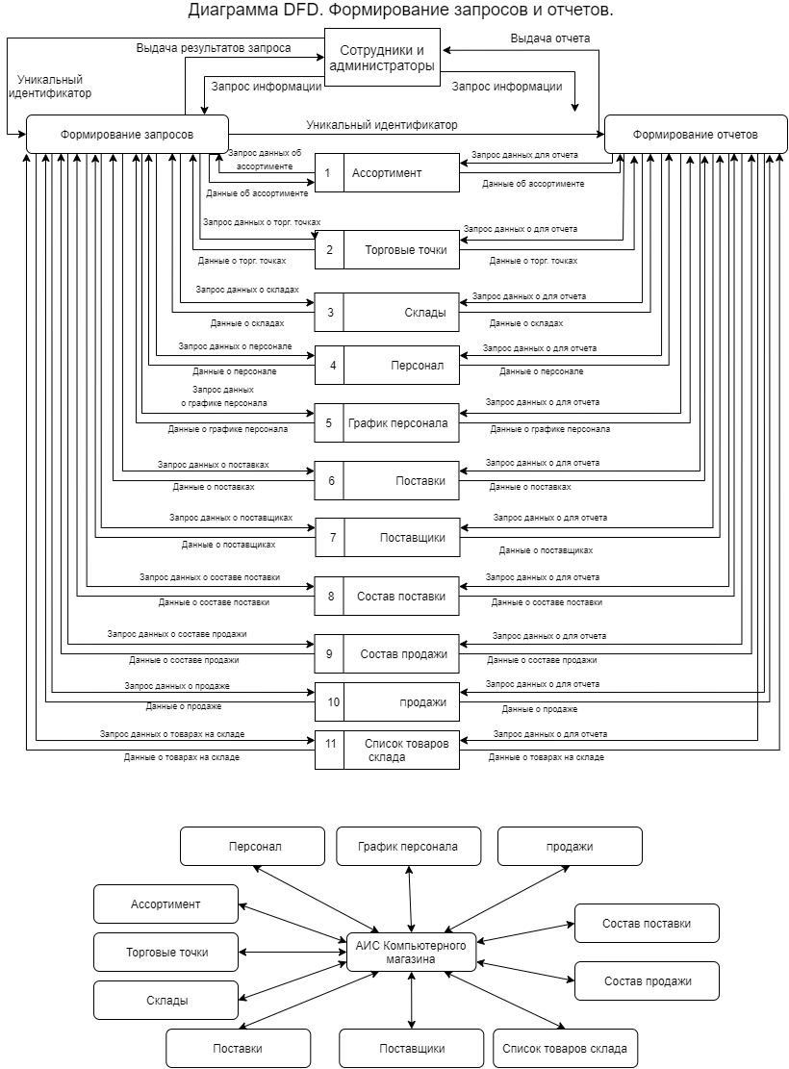

Функциональная IDEF0 модель ПО

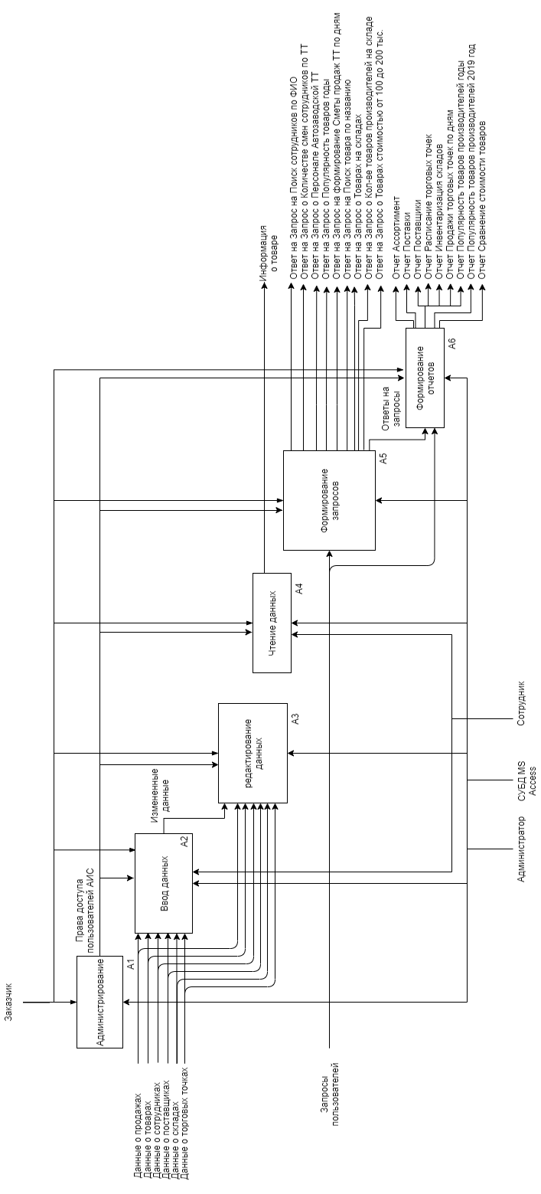

Спецификация

## *Спецификационный вариант функциональной модели*

1. Сотрудники
   1. Формирование отчетов
   2. Оформление покупок
   3. Поиск информации о товаре
2. Администраторам системы
   1. Ввод данных
      1. Продажи
      2. Товары
      3. Сотрудники
      4. Поставщики
      5. Торговые точки
      6. Склады
   2. Редактирование данных
      1. … (аналогично п.1)

## *Спецификационный вариант инфологической модели*

(Совпадает с спецификационным вариантом датологической)

***Атрибуты***

* 1. ТТ№, Р№, ПР№, СК№, Поставщик№, Пост№ – счетчик
  2. Артикул - счетчик
  3. Дата выполнения – дата и время
  4. Дата наема, Дата рождения – дата и время
  5. Время открытия / закрытия– дата и время
  6. ФИО / Должность – короткий текст
  7. Адрес – короткий текст
  8. Телефон – короткий текст
  9. День недели – короткий текст
  10. Наименование – короткий текст
  11. Название фирмы – короткий текст
  12. Тип — короткий текст
  13. Количество - числовой
  14. Артикул товара / Сотрудник / Торговая точка / № смены / На складе Код продажи / Код поставки / Поставщик / Ближайший склад / Склад-адресат / Способ оплаты – числовой
  15. Описание – длинный текст
  16. Стоимость / Стоимость аренды / ЗП – денежный

***Сущности***

* 1. **Ассортимент** (Артикул, Название, Тип, Описание, Стоимость, Поставщик)
  2. **Персонал** (Р№(ID), ФИО, Должность, Дата рождения, Дата наема, ЗП, Телефон)
  3. **Поставщики** (Поставщик№(ID), Наименование фирмы, Телефон, Товары)
  4. **Поставка** (ПОСТ№(ID), Дата выполнения, Поставщик, Склад-адресат)
  5. **Склады** (СК№(ID), Адрес, Телефон)
  6. **Торговые точки** (ТТ№(ID), Адрес, Телефон, Стоимость аренды, Ближайший склад, Время открытия, Время закрытия)
  7. **Продажа** (ПР№(ID), Дата выполнения, Торговая точка, Сотрудник, Способ оплаты)
  8. ***График персонала*** (Составной ключ *(№ смены, Сотрудник, Торговая точка, День недели*))
  9. ***Состав продажи*** (Составной ключ (*Код продажи, Артикул товара*), Количество)
  10. ***Состав поставки*** (Составной ключ (*Код поставки, Артикул товара*), Количество)
  11. ***Список товаров склада*** (Составной ключ (*На складе, Артикул товара*), Количество)

Сущности 8-11 являются подчиненными. Для определения их уникальности использованы составные ключи.

***Связи между сущностями***

* 1. Куда (Поставка → Склады) 1:М
  2. Откуда (Поставка → Поставщики) 1:М
  3. Свойства поставки (Состав поставки → Поставка) 1:М
  4. Какой товар поставили (Состав поставки → Ассортимент) 1:М
  5. Кто поставляет (Ассортимент → Поставщики) 1:М
  6. Описывает склад (Список товаров склада → Склады) 1:М
  7. Какой товар хранится (Список товаров склада → Ассортимент) 1:М
  8. Какой ближайший (Торговая точка → Склады) 1:М
  9. Что продали (Состав продажи → Ассортимент) 1:М
  10. Где продали (Продажа → Торговая точка) 1:М
  11. Свойства продажи (Состав продажи → Продажа) 1:М
  12. Когда работает (График персонала → Персонал) 1:М
  13. Имеет расписание (График персонала → Торговая точка) 1:М

# Даталогическая модель

**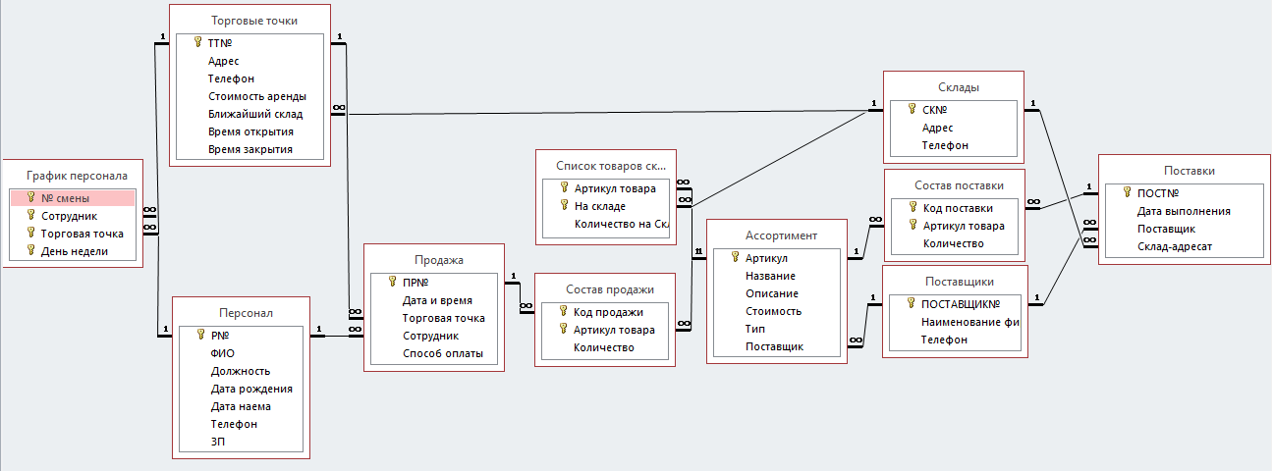**

# Инфологическая модель

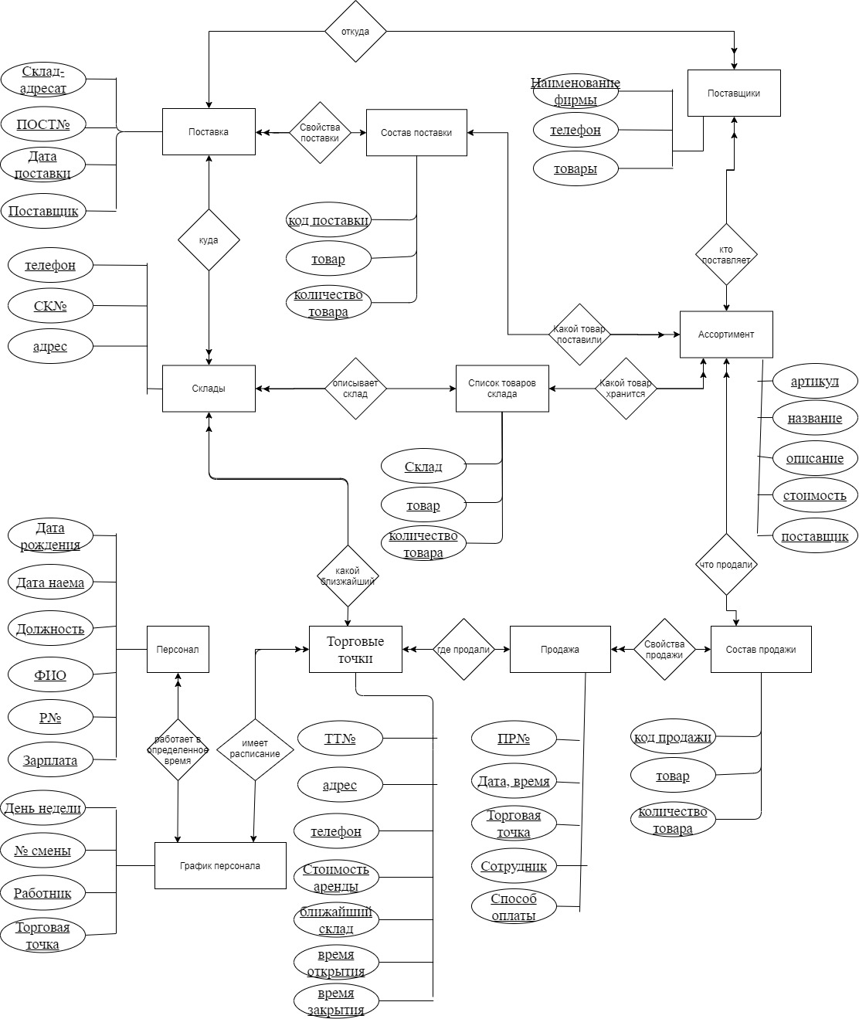

# Структурная схема системы

Примечание

Чтение данных из других таблиц производится аналогично

Ввод и редактирование данных в другие таблицы производится аналогично

Формирование других отчетов производится аналогично

Ответы на запросы «поиск сотрудника по ФИО», «поиск товара по названию», «сметы продаж по дням» производятся аналогично ответу на запрос не отбор «ассортимента по стоимости»

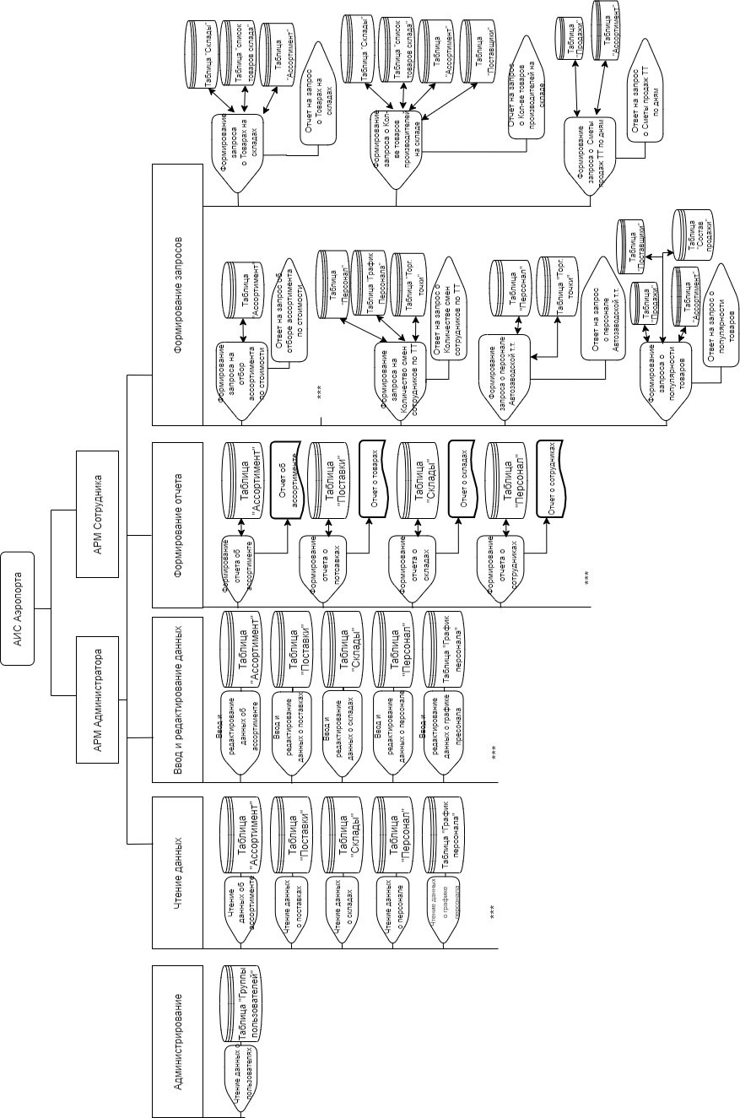

# Граф диалога системы

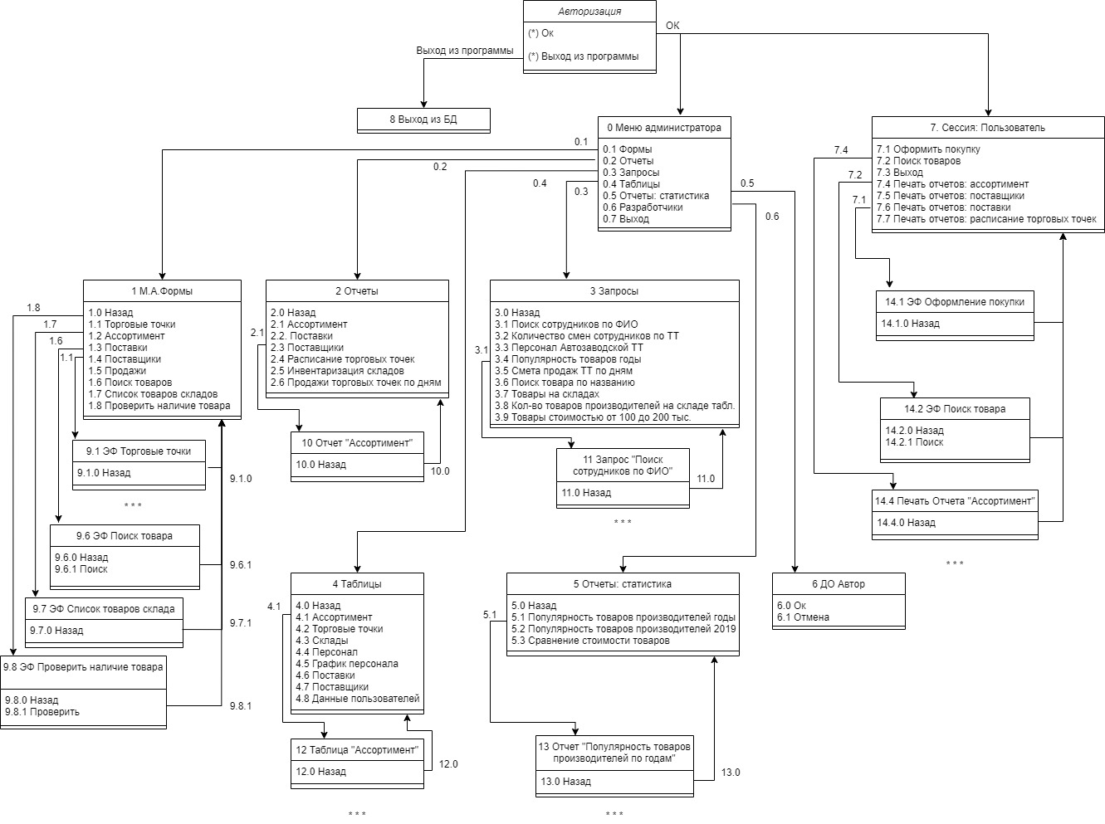

Примечание

\* На каждой форме существует кнопка "Возврат", осуществляющая переход к форме более высокого уровня

\* Для перехода между записями в формах используется типовой навигатор СУБД

\* Некоторые Экранные формы не показаны, т.к. имеют ту же семантику, что и приведенная выше форма. Пропуск форм обозначается \*\*\*. Аналогично для таблиц, запросов, отчетов. Уникальные формы описаны отдельно.

\* Кнопка "Выход" на ЭФ 0 и 7 осуществляют возврат к форме "Авторизация"

\* Кнопки "ОК" и "Отмена" на Диалоговом окне (ДО) "Автор" осуществляют его закрытие

# Схема работы системы

Примечание

Чтение, ввод и редактирование прочих данных производятся аналогично тем, что указаны на схеме.

Формирование других отчетов производится аналогично

Формирование ответов на другие запросы производится по аналогичной процедуре действий. Связи запросом с банком данных охарактеризованы структурной схемой, приведенной выше

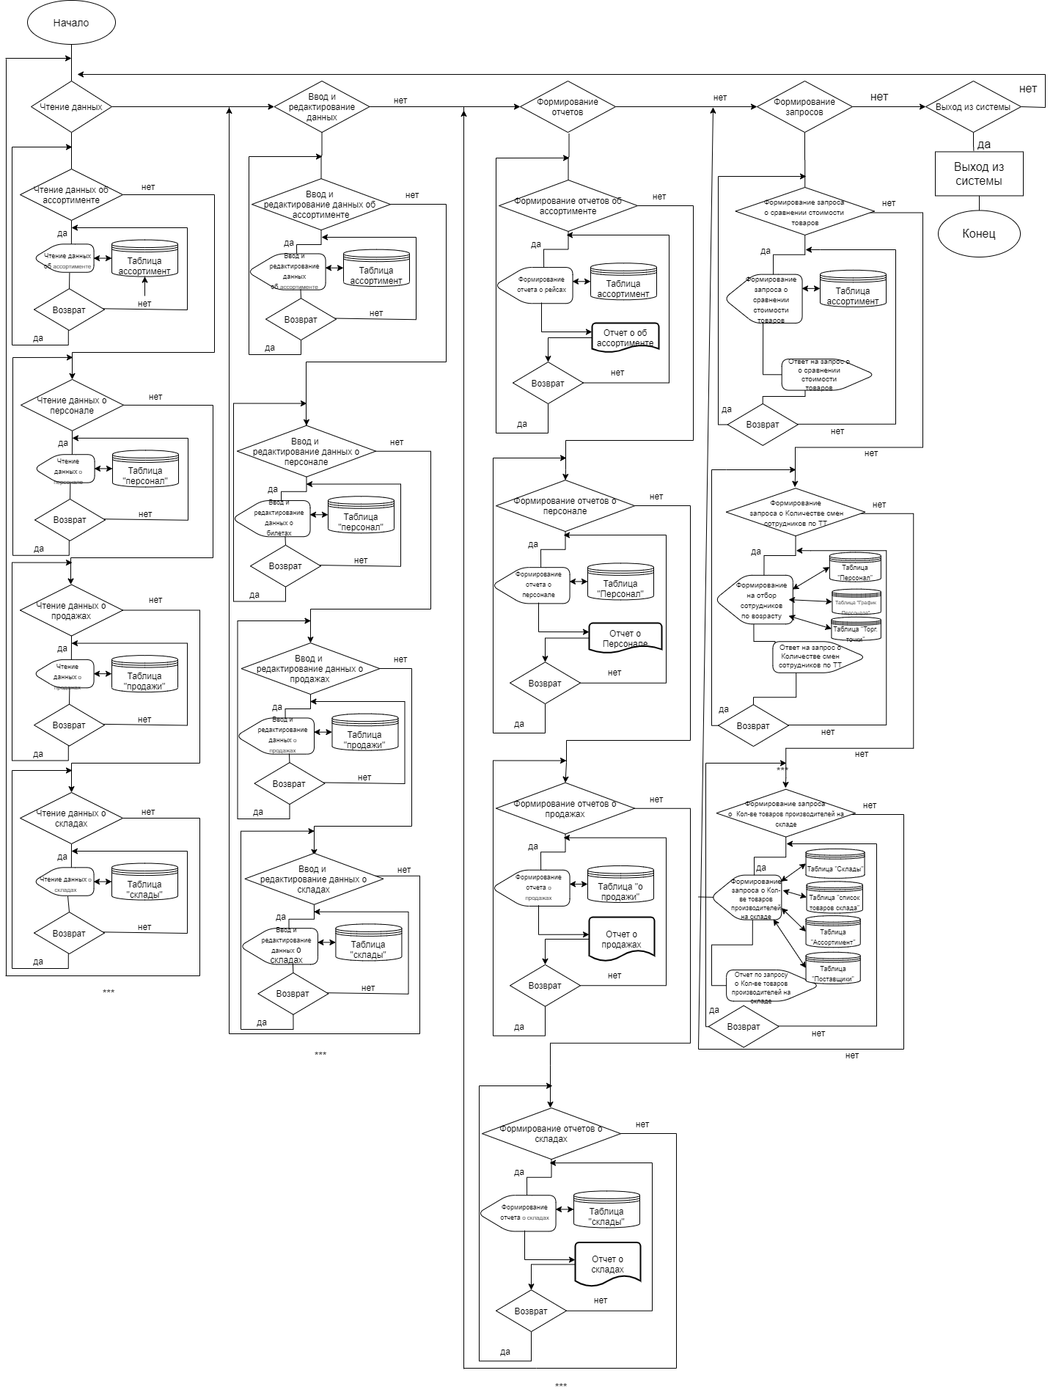

# Скриншоты таблиц

**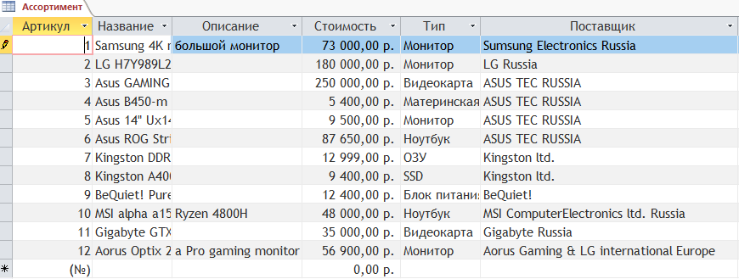**

**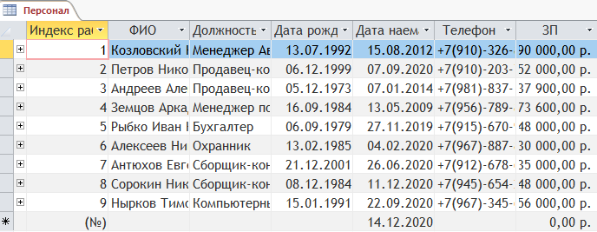**

**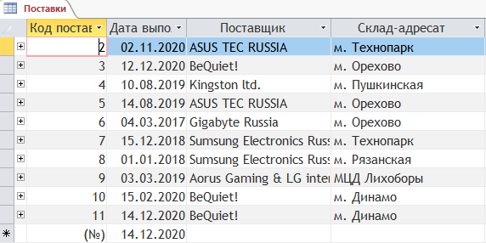**

**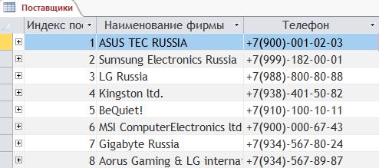**

**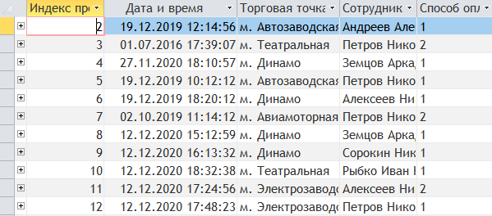** **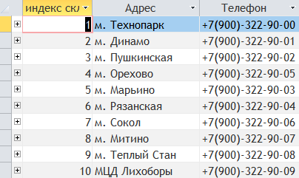**

**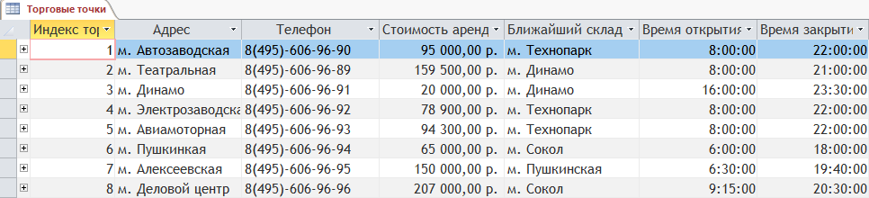** **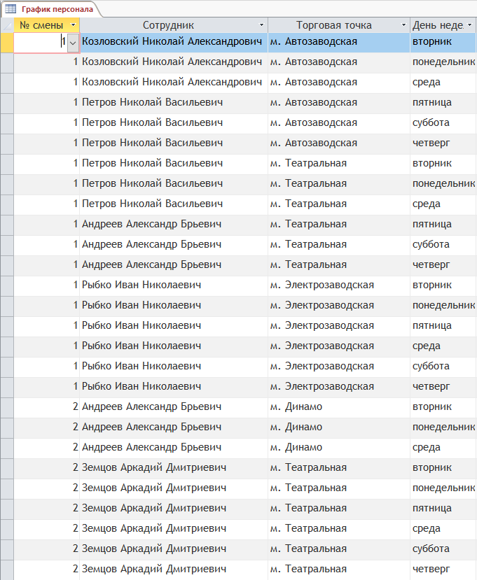**

**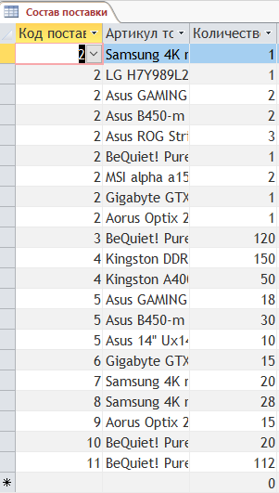**

**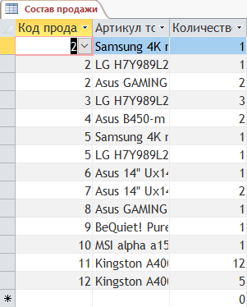**

**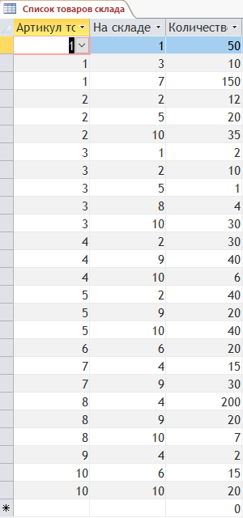**

# Скриншоты форм

## *Связанные формы*

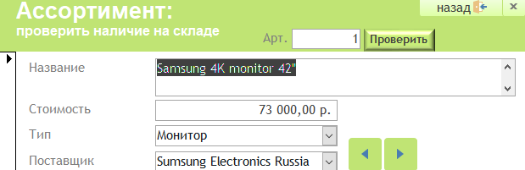

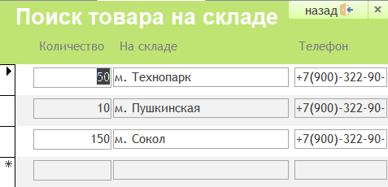

## *Подчиненные*

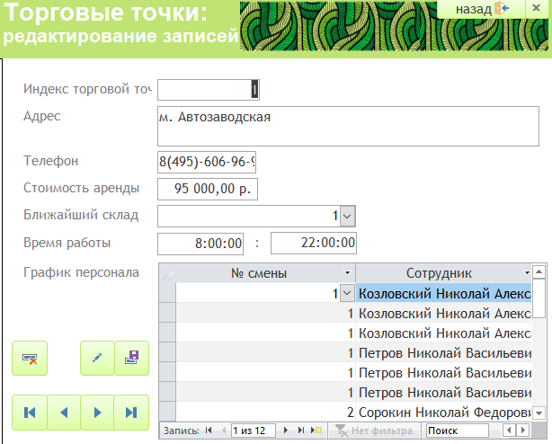

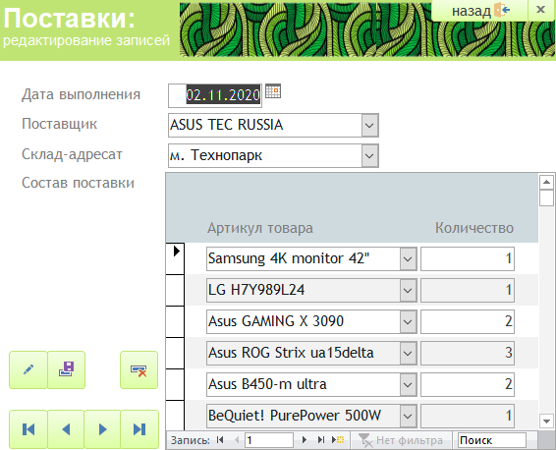

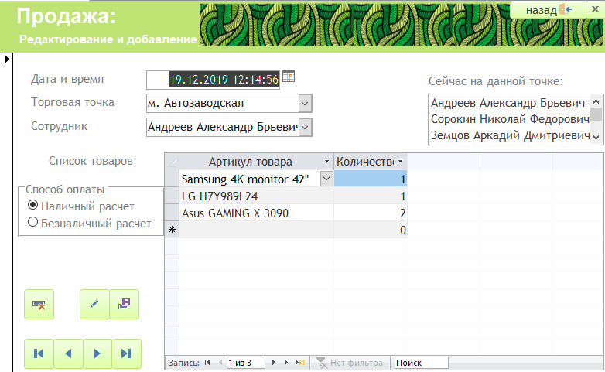

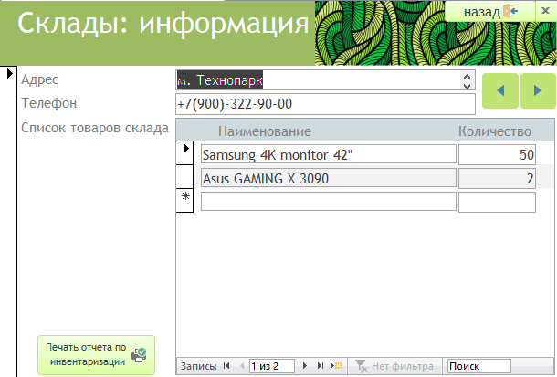

## *Другие*

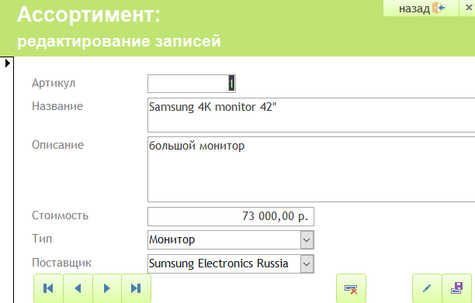

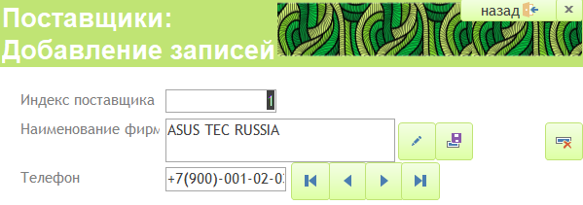

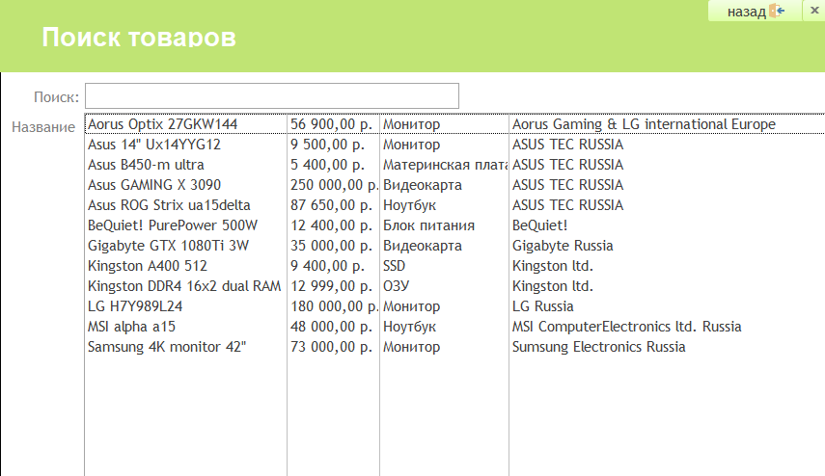

## *Меню и авторизация*

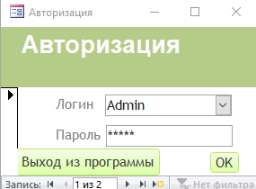

Меню администратора

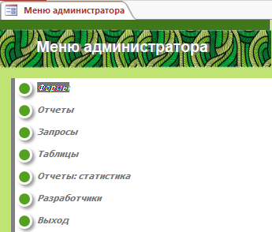

Вкладка «Формы»

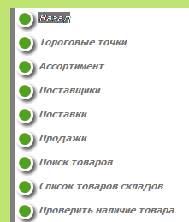

Вкладка «Отчеты»

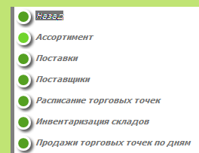

Вкладка «Запросы»

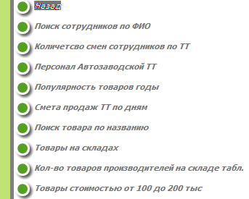

Вкладка «Таблицы»

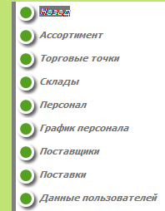

Вкладка «Отчеты статистика»

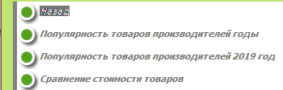

Вкладка «Разработчики» (модальное диалоговое окно)

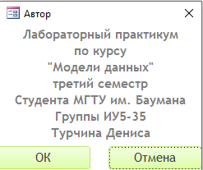

Меню пользователя

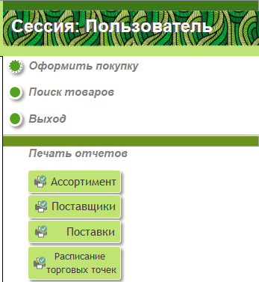

# Скриншоты запросов

Поиск сотрудников по ФИО (с параметром)

**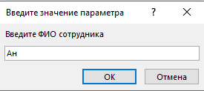**

**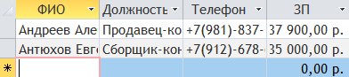**

Количество смен сотрудников (итоговый)

**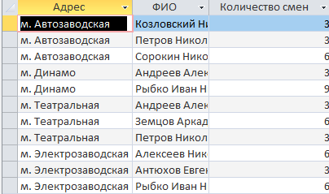**

Работники Автозаводской Т.Т. (групповой с условием)

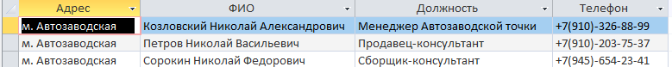

Популярность товаров по годам (групповой с итогом)

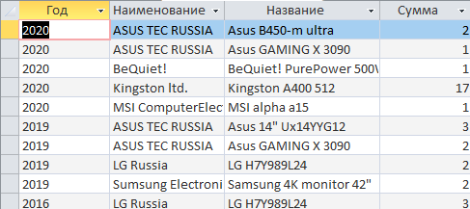

Смета продаж по дням (групповой)

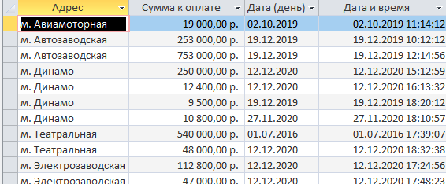

Товары на складах (групповой с условием)

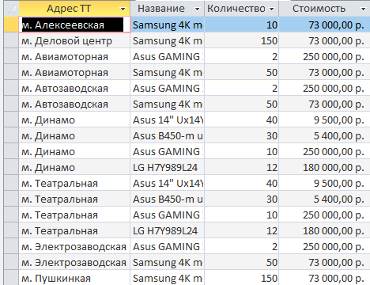

Товаров производителей на складе (итоговый перекрестный)

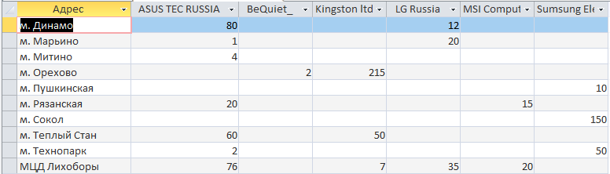

Товары стоимостью от 100 до 200 тыс. (с условием)

**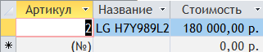**

# Скриншоты отчетов

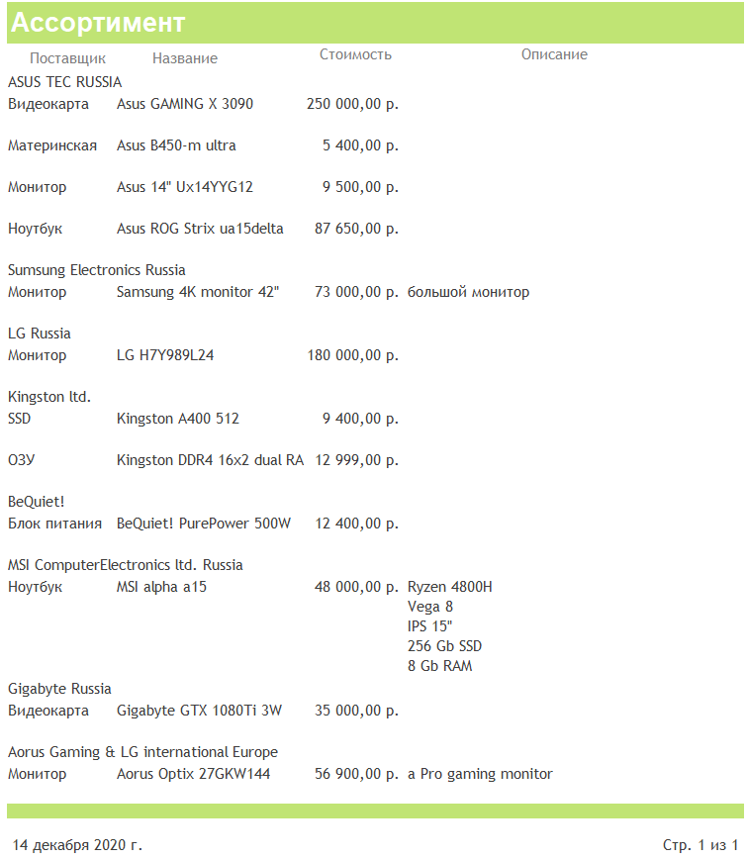

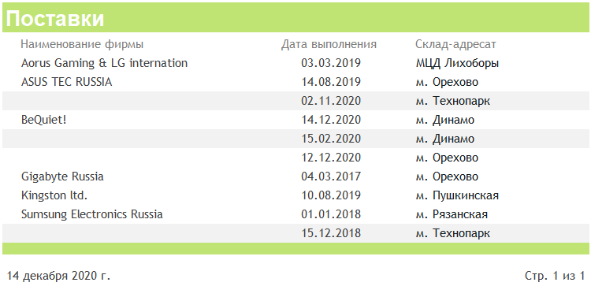

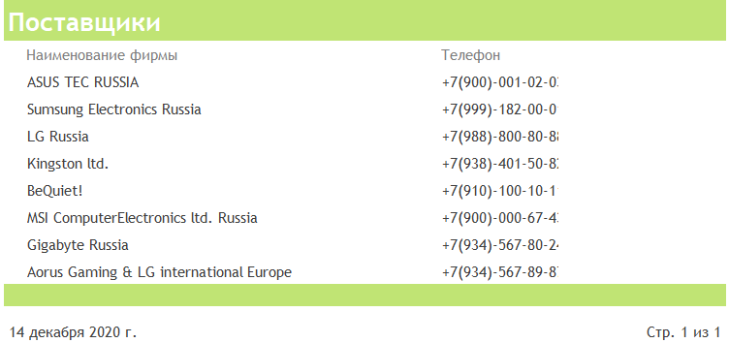

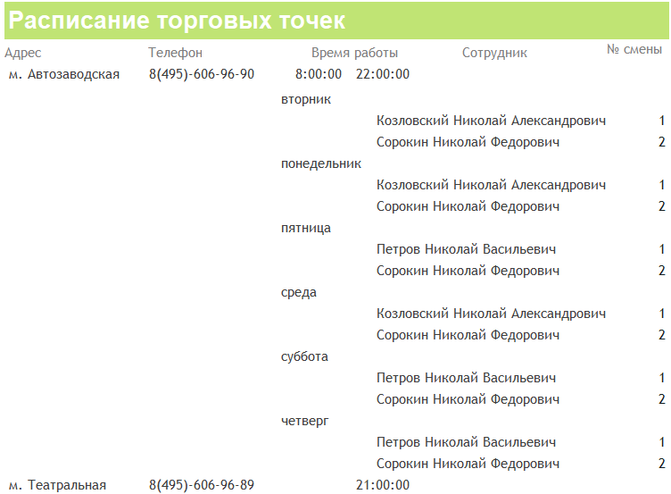

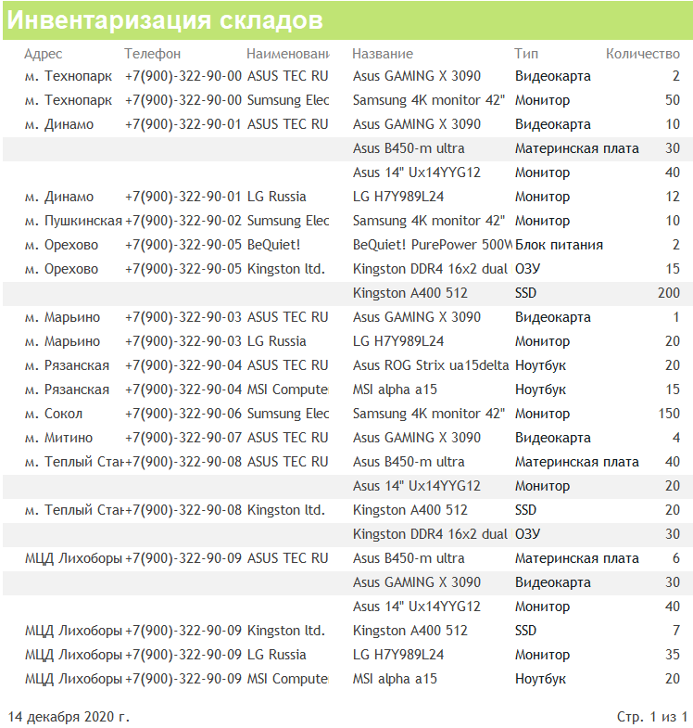

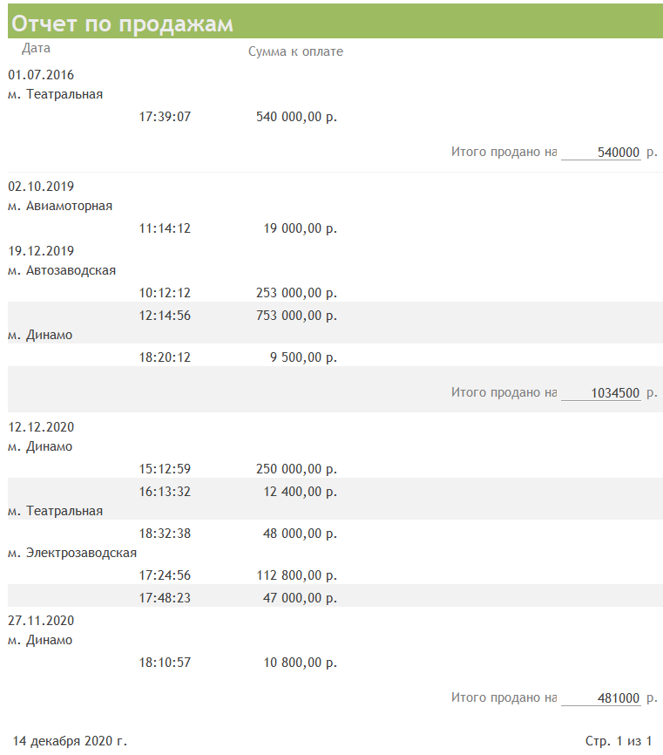

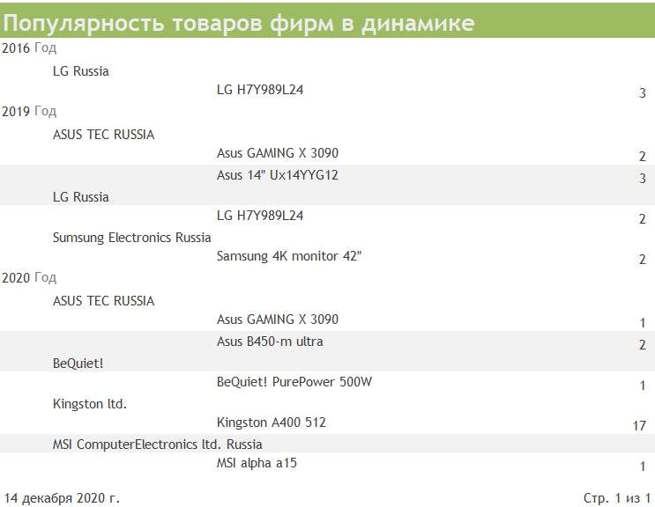

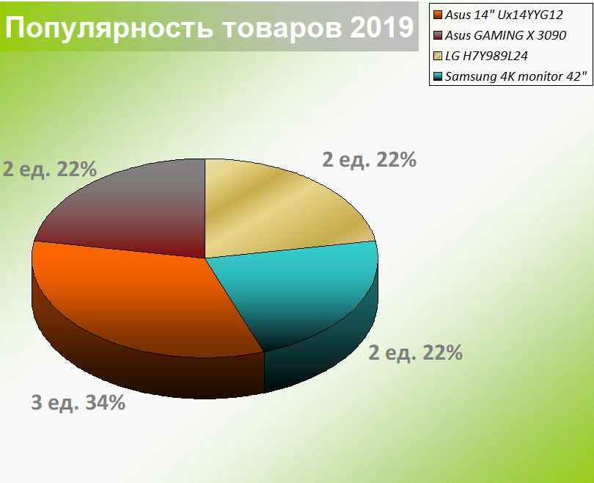

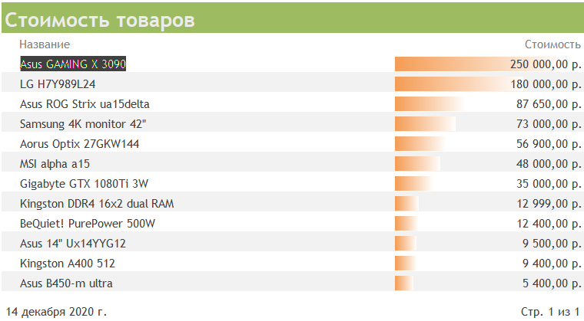

# Дополнительные скриншоты

## *Динамический поиск*

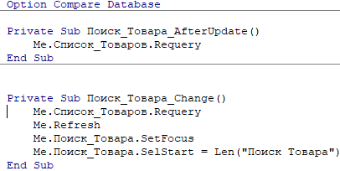

## *Обработка ошибки: отсутствие в списке*

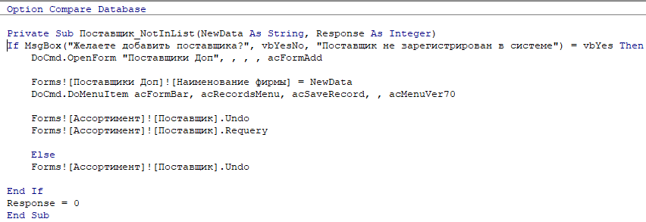

## *Разграничение доступа пользователей*

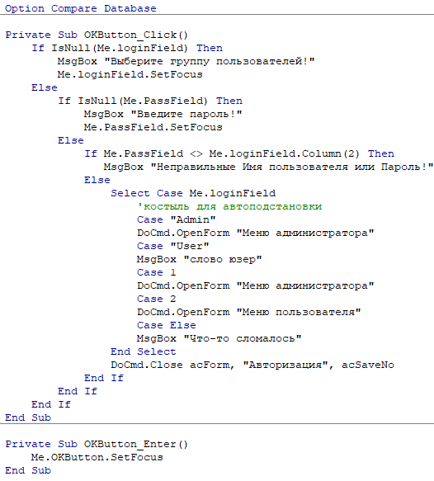

## *Переключатели*

Заполнение поля «Способ оплаты» таблицы «Продажи» производится с помощью переключателя на форме «Продажа: Редактирование и добавление» и «Оформление продажи» (у пользователя)

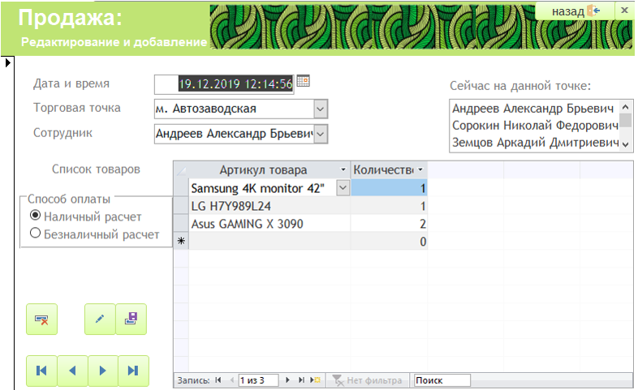

## *Запуск БД*

При запуске базы данных открывается форма «Авторизация». Реализовано это с помощью следующей настройки СУБД «MS Access»:

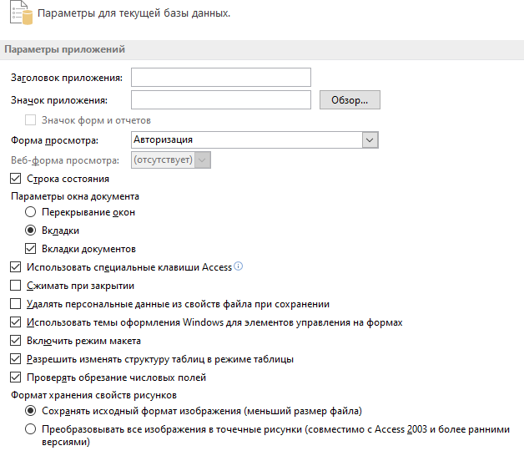

# Выводы

СУБД MS Access позволяет быстро создать и обеспечить работу интерфейса для качественного и понятного процесса заполнения БД. При этом используются продвинутые инструменты для обработки любого типа информации и представление ее в виде отчета. Опыт работы над макетом позволит в будущем быстро разработать эффективные и более сложные АИС.

# Литература

1. Методические указания к лабораторным работам по дисциплине “Модели данных” 3 семестра кафедры ИУ5, МГТУ им. Н. Э. Баумана;
2. Курс лекций по дисциплине “Модели данных” 3 семестра кафедры ИУ5, МГТУ им. Н. Э. Баумана;
3. Методические указания к макету АИС по курсу “Модели Данных”;
4. Гурвиц Г.А. - Microsoft Access 2010. Разработка приложений на реальном примере;
5. Курс видеоуроков по MS Access представленный на интернет-ресурсе accesshelp.ru/videouroki-microsoft-access/
6. Интернет-форум cyberforum.ru/
7. Документация разработчика СУБД docs.microsoft.com/ru-ru/. Разделы VBA, Access.